**基于频率域的图像平滑和锐化**

**姓名：曾德明 学号：20172131138**

**学时：1学时**

**实验目的：掌握图像噪声和相关高通、低通滤波方法**

**实验要求：读入位图图像，对原图像加噪声，对图像分别进行高斯低通、巴特沃兹低通、高斯高通和巴特沃兹高通频域滤波，比较其锐化和平滑效果。**

**实验内容：**

**1、读入图像lena.jpg，对图像加入椒盐噪声和高斯噪声，分别进行高斯低通(d0=30)、巴特沃兹(2阶，d0=30)低通比较其平滑效果。**

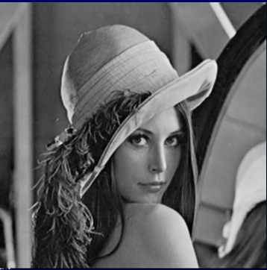

**lena**

**代码：**

a=imread('lean.jpg');

subplot(3,3,1),imshow(a),title('原图');

a1=imnoise(a,'gaussian',0,0.02);

a2=imnoise(a,'salt & pepper',0.02);

subplot(3,3,2),imshow(a1),title('原图加高斯噪声');

subplot(3,3,3),imshow(a2),title('原图加椒盐噪声');

%高斯低通(d0=30)

b1=fft2(a1);

b2=fft2(a2);

c1=fftshift(b1);

c2=fftshift(b2);

[M,N]=size(b1);

d0=30;m=fix(M/2);n=fix(N/2);

D=zeros(M,N);

for i=1:M

for j=1:N

D(i,j)=sqrt((i-m)^2+(j-n)^2);

H=exp(-1/2*(D(i,j).^2)/(d0*d0));

c1(i,j)=H*c1(i,j);

c2(i,j)=H*c2(i,j);

end

end

c1=ifftshift(c1);

c2=ifftshift(c2);

c1=ifft2(c1);

c2=ifft2(c2);

w1=uint8(real(c1));

w2=uint8(real(c2));

subplot(3,3,5),imshow(w1),title('高斯低通——高斯噪声');

subplot(3,3,6),imshow(w2),title('高斯低通——椒盐噪声');

%巴特沃兹(2阶，d0=30)

b1=fft2(a1);

b2=fft2(a2);

d1=fftshift(b1);

d2=fftshift(b2);

[M,N]=size(b1);

B=2;d0=30;m=fix(M/2);n=fix(N/2);

for i=1:M

for j=i:N

d=sqrt((i-m)^2+(j-n)^2);

h=1/(1+1*(d/d0)^(2*B));

p1(i,j)=h*d1(i,j);

p2(i,j)=h*d2(i,j);

end

end

p1=ifftshift(p1);

p2=ifftshift(p2);

p1=ifft2(p1);

p2=ifft2(p2);

g1=uint8(p1);

g2=uint8(p2);

subplot(3,3,8),imshow(g1),title('巴特沃斯低通——高斯噪声');

subplot(3,3,9),imshow(g2),title('巴特沃斯低通——椒盐噪声');

运行截图：

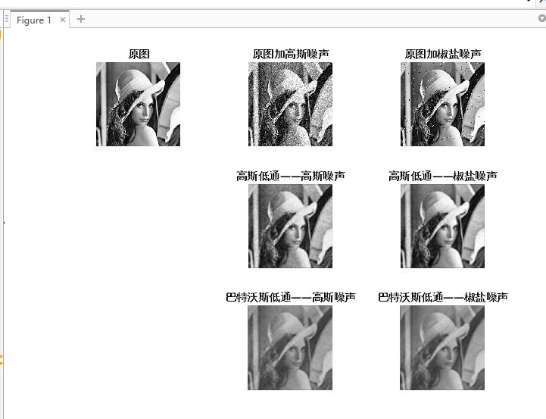

比较结果：从上面的几个图可以看出高斯低通的平滑效果比较好，巴特沃斯低通的效果比较沉暗，效果不太好，高斯低通加椒盐噪声后则效果更好。

**2、读入图像rh.jpg，对图像分别进行高斯高通和巴特沃兹高通频域滤波(参数要求同上），比较其锐化效果。**

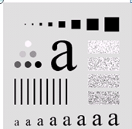

**rh**

**代码：**

I=imread('rh.jpg');

I=rgb2gray(I);

subplot(1,3,1),imshow(I),title('原图');

A=fft2(double(I));

A=fftshift(A);

[M,N]=size(A);

b=2,d0=30;m=fix(M/2);n=fix(N/2);

%高斯高通

for i=1:M

for j=1:N

d=sqrt((i-m)^2+(j-n)^2);

h=1-exp(-d*d/(2*d0*d0));

result(i,j)=h*A(i,j);

end

end

result=ifftshift(result);

result=ifft2(result);

p1=uint8(real(result));

subplot(1,3,2),imshow(p1),title('高斯高通锐化后');

%巴特沃斯高通

for i=1:M

for j=1:N

d=sqrt((i-m)^2+(j-n)^2);

h=(1/(1+(d0/d)^(2*b)))+0.5;

result1(i,j)=h*A(i,j);

end

end

result1=ifftshift(result1);

result1=ifft2(result1);

p2=uint8(real(result1));

subplot(1,3,3),imshow(p2),title('巴特沃斯高通锐化后');

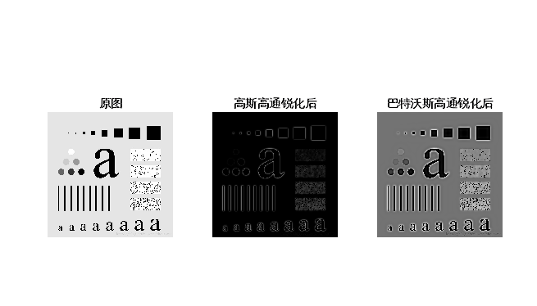

比较结果：

从上图可看出，高斯高通锐化后图像变成全黑，只剩部分轮廓仍留有白边，效果不好，而巴特沃斯高通锐化后，背景色变成了灰色，图像中轮廓显现出来了，跟原图对比起来差别不会太大。